TI WEBENCH电赛应用指南

WEBENCH介绍
WEBENCH 设计环境是TI的一款独特而强大的软件工具，能在短短几秒内提供电源、放大器、传感器、滤波器和时钟等设计。这些方便易用的工具能帮助您创建、优化并仿真符合您独特规格的设计。同时，这些工具能让您在将设计投入生产之前从设计、系统和供应链层面对成本进行权衡。
WEBENCH支持电源、放大器、传感器、滤波等多种功能，针对2018年电赛的指定芯片FDC2214及推荐电源芯片TPS63020，也可使用WEBENCH进行设计。下面将给出针对这两款芯片的WEBENCH设计资源。
WEBENCH设计中心的网址为：http://www.ti.com.cn/zh-cn/design-tools/overview.html

FDC2214 WEBENCH Design
FDC2214是TI最新的一款低功耗、低成本高分辨率的非接触式电容式传感器。该芯片是基于LC谐振电路原理的一款电容式检测传感器。
WEBENCH中的电容式传感器设计器可以进行针对FDC2214的设计。通过以下链接打开WEBENCH电容式传感器设计页面：
http://www.ti.com/design-tools/signal-chain-design/capacitive-sensing.html
首先在“Select a Sensors Tool”下拉菜单中选择传感器类型“Capacitive Sensing”，然后根据实际应用的需要，分别输入以下四个参数：
- Max Sensor Diameter：传感器电容板直径（图中W1）
- Min Ground Diameter：传感器地平面直径（图中W2）
- Max Distance：传感器电容板和地平面间距（图中Y）
- Proximity Distance：传感器电容板和待测物间距（图中Z）
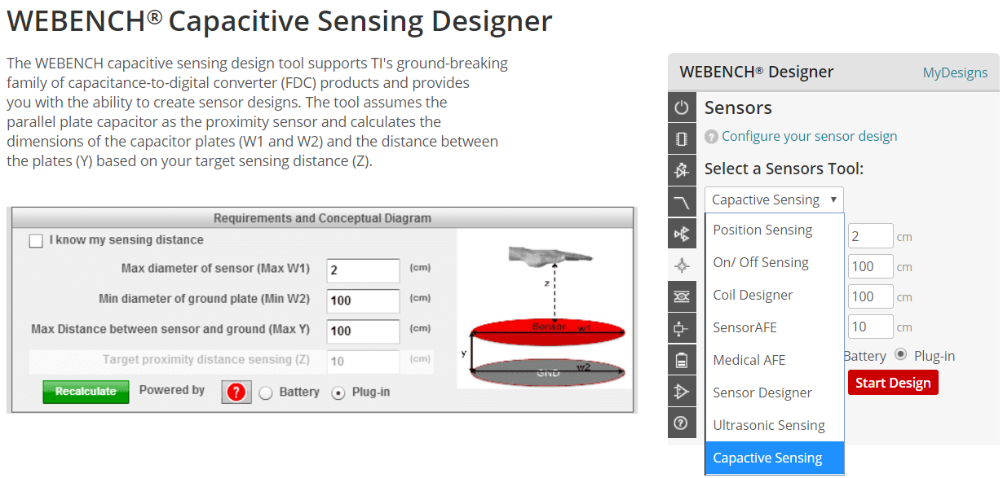
点击“Start Design”，并在列表中选择FDC2214，即可查看基于FDC2214的电容传感器设计。设计页面中可以看到基本电路图、运行参数、以及测量距离和传感器电容板直径的关系曲线等。
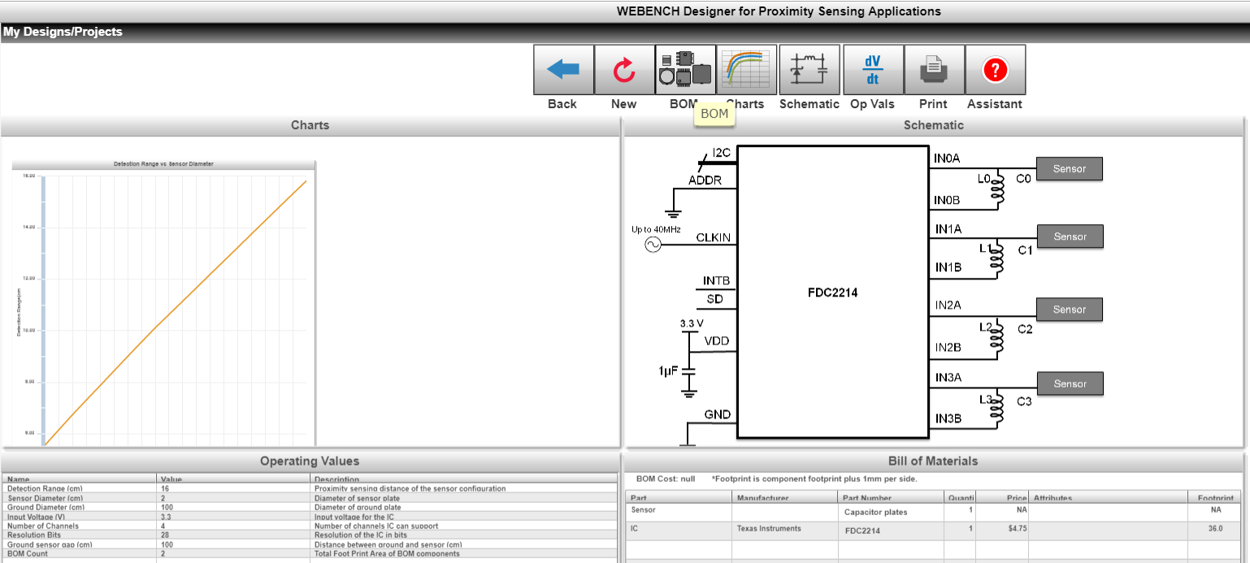
更多关于FDC2214传感器的WEBENCH设计技巧请参考TI在线培训网站上的教学视频：https://training.ti.com/webench-capacitive-sensing-designer

TPS63020 WEBENCH Design
TPS63020为一款高效的，使用简单的Buck-Boost转换芯片，其输入电压范围1.8V-5.5V，输出电压范围1.2V-5.5V可调，效率最高可达96%。且其最高开关电流可达4A，在整个输入电压范围内，可达到较大的输出电流要求。
可以通过TPS63020页面（http://www.ti.com.cn/product/cn/TPS63020）右方的WEBENCH工具进入TPS63020的设计。或者直接点击下方链接进入TPS63020 WEBENCH设计当中：https://webench.ti.com/appinfo/webench/scripts/SDP.cgi?ID=B28AEFD57CE0AB75
进入TPS63020设计页面以后，可以查看原理图、PCB设计、运行曲线等，也可以点击上方工具栏中“Sim”按钮进行仿真。设计完成后可以点击“Export”按钮，将设计报告或图纸导出至Altium Designer或其他软件中，以便进一步修改。
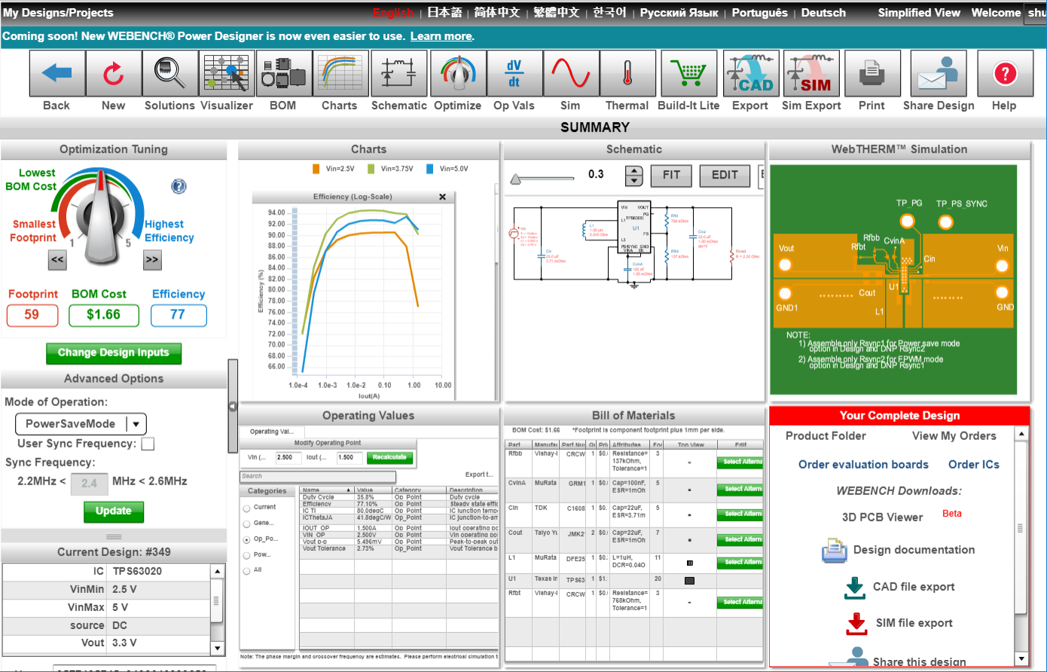

WEBENCH设计公开课火热进行中！
如果想了解更多关于WEBENCH的知识，欢迎参与“WEBENCH设计公开课”活动。网址如下：
http://edu.21dianyuan.com/webench2018
在设计公开课中将会对WEBENCH的各个应用进行讲解，还可参与课后有奖问答，答题正确的同学有机会获得精美礼品哦！

